Filosofía
Guía No. 1 de contenido (Octubre)
3ro Medio D y E
Semana del 5 al 11 de octubre

Nombre: | Curso: |  | Fecha:
Objetivos:  OA1: Describir las características del quehacer filosófico, considerando el problema de su origen y sentido, e identificando algunas de sus grandes preguntas y temas. | Una versión histórica acerca de la verdad y falsedad:  - Filosofía Cartesiana  - COGITO ERGO SUM  - Duda metódica |  | Habilidades:  Comprender  Analizar  Asociar  Definir  Reflexionar  Deducir  Inferir  Argumentar
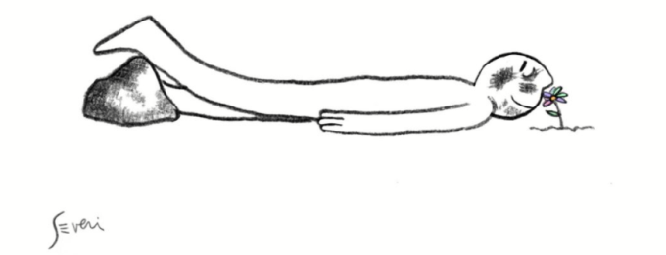 |  | Si tiene dudas consulte vía mail a rcarrillo@sanfernandocollege.cl  Horario de atención: lunes, martes y miércoles. De 10:00 a 12:00hrs.  No olvides incorporar tu nombre, curso y consulta correspondiente.  Atte. Profesora Rosa Carrillo.
Queridos y queridas estudiantes,

¡Ya estamos en octubre! Y seguimos avanzando en el conocer diversas formas de reflexionar acerca de la verdad y la falsedad, las cuales, al parecer, determinan la gran mayoría de los sistemas que percibimos.

Si tienen dudas acerca de lo visto anteriormente, pueden revisar el material en vídeo como apoyo a las guías realizadas hasta ahora en mi canal de Youtube: https://www.youtube.com/channel/UCn_5ZHV290mqTOBQTrILtUA?view_as=subscriber

En caso de requerir apoyo extra, revisar su desempeño en las anteriores evaluaciones o contextualizarme acerca de su actual disposición académica y emocional para poder brindarle ayuda, no dude en escribir a mi correo institucional rcarrillo@sanfernandocollege.cl

¡Un abrazo gigante, mucho aguante y que tengan una excelente semana!

Recapitulemos…

En las guías del mes anterior vimos lo que es un paradigma en el pensamiento científico, en particular según el filósofo de las ciencias Thomas Kuhn, para luego comentar algunos de los cambios de paradigma científico más conocidos y hacer la comparación de otros cambios de paradigmas importantes pero no sólo en el ámbito científico, sino también en el ámbito de las sociedades y sus movimientos.
Algunos ejemplos: El sufragio femenino en Chile, Invasión europea a Latinoamérica, COVID-19, masificación del internet.

Estos cambios de paradigma nos muestran que, al parecer y por ahora, no hay conocimiento que sea inamovible, que no cambie en el tiempo; al parecer el conocimiento es movimiento. ¿Qué opinan ustedes?
Seguiremos analizando las formas de razonar que se han empleado a través de nuestra cultura occidental, las cuales nos darán luces de cómo se han construido nuestras verdades y falsedades con respecto al mundo y nosotros/as mismos/mas, como hemos llegado a razonar como razonamos.

Una versión histórica acerca de la verdad y falsedad:
Filosofía Cartesiana

¿Qué es la filosofía cartesiana?
Fue un movimiento filosófico que se inició en el siglo XVII bajo la influencia de Rene Descartes, y que se ha extendido hasta nuestros días.

Esta revolución filosófica (cambio de paradigma) abraza todas las ciencias, y además señala un período de completa renovación del sentido crítico.

Pero, ¿quién es Rene Descartes?

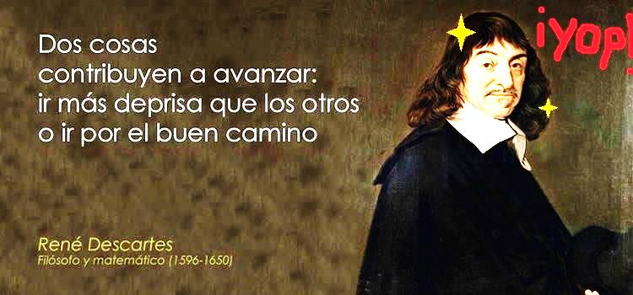

«La proposición fundamental de este discurso es que debe existir un camino que nos lleve a la verdad... y para ello hay una regla: la de no admitir otras proposiciones que aquéllas cuya verdad es tan clara que no es posible dudar de ellas.»

¿Cuándo la verdad es clara? ¿Cuándo algo tiene suficiente validez?
- Según Thomas Kuhn, luego de una crisis de paradigma, el paradigma válido y el que pasa a ser validado es aquel que muestre menor grado de contradicciones.
- Según Descartes, la proposición verdadera es aquella que su validez no logra provocar dudas. ¿Encuentran una similitud?

COGITO ERGO SUM
“Pienso, luego existo” (Cogito ergo sum) es una de las frases más famosas del filósofo francés René Descartes, la cual aparece reflejada en su obra Discurso del método (1637).

Esta sentencia se ha convertido en una de las más famosas de la historia del pensamiento y viene a representar el inicio del racionalismo moderno. Pero, ¿cuál es su significado? ¿De dónde surge esta frase de Descartes?

La frase “Pienso, luego existo” parte del francés “Je pense, donc je suis”. Después se tradujo al latín como "Cogito, ergo sum", cuya traducción más precisa sería: “Pienso, luego soy” (“Pienso, por lo tanto soy”).

Más allá de la traducción literal de la misma, esta sentencia resulta ser una verdad evidente y el primer principio del conocimiento. Pues, según descartes de lo único de lo que no se puede dudar es precisamente de que dudamos. Y, por ende, si dudo, mi pensamiento existe y yo también.

Con su pensamiento, el filósofo abre paso al Racionalismo y al origen de la Filosofía Moderna. Descartes fue un hombre errante que pretendía construir nuevos entendimientos y fijar las bases del conocimiento filosófico para dejar atrás las viejas ideas sustentadas en la tradición o en la experiencia. Para él, la razón es la única que puede ofrecernos conocimientos certeros. No debemos fiarnos de los sentidos.

Sin embargo, Descartes creyó que, al igual que ocurre con ciencias como las Matemáticas, en la filosofía también podría existir un método para llegar a certezas.

En cierto modo, trata de hacer de la filosofía una ciencia organizada, que vaya de “lo simple a lo complejo”. En este sentido, la reflexión filosófica podría ser algo parecido a una demostración matemática. Para ello estableció 4 reglas:
Volveremos aquí en la próxima guía ;)
- La claridad y la evidencia
- La división o análisis
- La síntesis
- La enumeración o revisión

Pero, entonces, ¿de dónde parte “Pienso, luego existo”?

La duda metódica
El primer punto del método que Descartes propone es, al mismo tiempo, el eslabón inicial para llegar a la frase referida. La evidencia es según Descartes el hecho de "no admitir como verdadera cosa alguna, evitar cuidadosamente la precipitación y la prevención, y no comprender en mis juicios nada más de lo que se presenta tan clara y distintamente a mi juicio que no hubiere ocasión de ponerlo en duda".

Es decir, para Descartes dejarse llevar por los sentidos puede ser confuso, en este aspecto, se podría reducir a mera intuición.

En busca de una certeza absoluta
¿Qué es una certeza? Es tener el conocimiento de que sabemos algo de forma clara y segura, sin ninguna duda.

Para Descartes, debía existir una “certeza absoluta”, es decir, aquella tan evidente que no cabe la posibilidad de dudar, bajo ningún concepto. Para llegar a ella, el filósofo utiliza la duda metódica, esta podría considerarse como un mecanismo que le permitiría acceder a aquello de lo que es imposible dudar.

Descartes pone en evidencia a los sentidos, la realidad misma y al entendimiento. Todas las certezas son sometidas a la duda metódica. Tras ello, se plantea: ¿existe realmente algo que sea indudable? ¿Existe alguna evidencia que desafíe a este procedimiento?

Efectivamente, Descartes accedió a un principio, una verdad exenta de cualquier duda. El “Cogito ergo sum” es el sustento del sistema filosófico. Asimismo, supone el punto de partida al método que describió. Pero, ¿por qué?

En primer lugar, esta certeza confirma que existimos, al menos como seres pensantes. Pues, se puede cuestionar todo, excepto que dudamos. Por otro lado, dudar para el filósofo ya es una forma de pensamiento, por ello, si pensamos, somos. En este sentido, el “luego” debe ser comprendido como “entonces” (por lo tanto), pues es una consecuencia.

Así es como se puede interpretar la frase “Pienso, luego existo”, como el punto cero desde el cual Descartes pretendía demostrar la existencia de otras cosas, a partir del reconocimiento de nuestra propia existencia.
Volveremos a revisar este y otros temas en la siguiente guía.

